HỘI ĐỒNG ĐỘI QUẬN LONG BIÊN  LIÊN ĐỘI TRƯỜNG THCS THƯỢNG THANH  *** | ĐỘI TNTP HỒ CHÍ MINH
Số: 02-BC/LĐTHCSTT | Thượng Thanh, ngày 31 tháng 10 năm 2022

BÁO CÁO
HOẠT ĐỘNG CÔNG TÁC ĐỘI TRƯỜNG THCS THƯỢNG THANH
THÁNG 10 NĂM 2022

- NỀ NẾP, THI ĐUA
- Các lớp cơ bản thi đua các tuần vẫn còn hiện tượng học sinh đi học muộn, các lớp vẫn còn nhiều giấy rác trong và sau các tiết học.
- Giáo viên Tổng phụ trách đã đôn đốc, nhắc nhỏ học sinh về ý thức trong các giờ học, nội quy trường học trong toàn thể học sinh
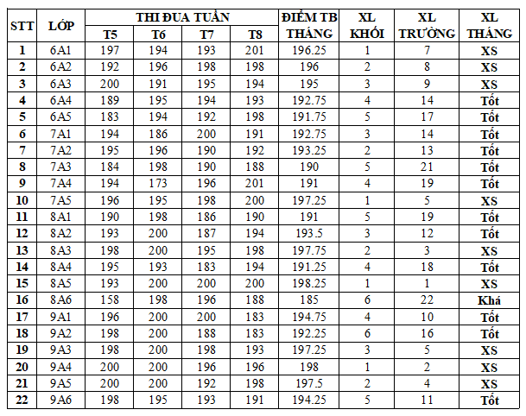
Bảng tổng hợp thi đua tháng 10 năm 2022
- CÔNG TÁC TUYÊN TRUYỀN
- Liên đội triển khai thành lập trang facebook Liên đội THCS Thượng Thanh – Long Biên.
- Tuyên truyền về phòng, chóng dịch sốt xuất huyết, dịch Covid-19.
- Tuyên truyền về diễn biến, công tác nhân sự của Đại hội Đại biểu Đoàn TNCS Hồ Chí Minh thành phố Hà Nội lần thứ XVI, nhiệm kỳ 2022-2027.
- Tuyên truyền về các kết quả và tin bài truyền thông về Đại hội Chi đội và Đại hội Liên đội THCS Thượng Thanh nhiệm kỳ năm học 2022-2023.

- HOẠT ĐỘNG ĐÃ TRIỂN KHAI
- Duy trì các tiết sinh hoạt dưới cờ, sinh hoạt chủ đề với các chuyên đề trọng tâm của tháng 10:
- Chuyên đề: Hưởng ứng Tuần lễ học tập suốt đời năm 2022.
- Chuyên đề: Kỷ niệm 68 năm Ngày Giải phóng Thủ đô 10/10.
- Chuyên đề: Chào mừng Ngày Phụ nữ Việt Nam 20/11.
- Chuyên đề: Tuyên truyền phòng cháy chữa cháy.
- Chuyên đề: Mỗi tuần một cuốn sách hay, một câu chuyện đẹp, một tấm gương sáng.
- Tham gia Hội nghị tổng kết Công tác Đội và phong trào thanh thiếu nhi năm học 2022-2023 và triển khai nhiệm vụ năm học 2022-2023.
- Duy trì ra quân vệ sinh môi trường xung quanh các khu vực học tập phòng chống dịch sốt xuất huyết và các bệnh theo mùa.
- Duy trì nét đẹp văn hóa giao tiếp “Khoanh tay - mỉm cười - cúi chào” trong học sinh toàn trường.
- Phối hợp với Ban Quản lý tiết Giáo dục lịch sử địa phương cho học sinh khối 6 năm học 2022-2023.
- Tổ chức sinh hoạt ngoại khóa cho học sinh toàn trường tại Đền thờ Chu Văn An và Quảng Ninh Gate.
- Tổ chức làm khung ảnh handmade tặng các cô giáo nhân ngày 20/10.
- Triển khai tổ chức hoạt động vẽ tranh hưởng ứng “Ngày hội sắc màu” năm 2022 với chủ đề “Thiếu nhi Việt Nam – Mừng Đại hội Đoàn”.
- Tham gia cuộc thi Ý tưởng sáng tạo Thủ đô năm 2022.
- XẾP LOẠI THI ĐUA
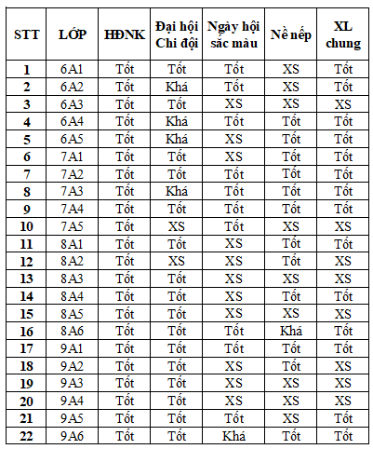
Trên đây là báo cáo hoạt động công tác Đội và phong trào thiếu nhi trường THCS Thượng Thanh tháng 10 năm 2022.
Nơi nhận:  - Hội đồng đội Quận;  - Ban giám hiệu; (để báo cáo)  - Lưu. | TM. LIÊN ĐỘI  GIÁO VIÊN LÀM TỔNG PHỤ TRÁCH  Phùng Thị Thư

